### **TÀI LIỆU LẬP LỊCH CÔNG VIỆC DỰ ÁN (PROJECT SCHEDULE)**

**Tên dự án:** Hệ thống quản lý sinh viên tối giản (Minimal Student Management System)

**Ngày tạo:** 19/09/2024

#### **1. Mục tiêu lập lịch (Scheduling Objectives)**

* Xác định tất cả các hoạt động cần thiết để hoàn thành dự án.
* Ước lượng thời gian cho từng hoạt động.
* Xác định mối quan hệ phụ thuộc giữa các hoạt động.
* Xây dựng lịch trình dự án với các mốc thời gian cụ thể.
* Xác định đường găng (Critical Path) của dự án.

#### **2. Danh sách hoạt động (Activity List)**

|  |  |  |
| --- | --- | --- |
| **Mã hoạt động** | **Hoạt động** | **Thời gian (ngày)** |
| A | Phân tích yêu cầu | 5 |
| B | Tạo tài liệu khởi tạo dự án | 2 |
| C | Lập kế hoạch ngân sách | 2 |
| D | Lập kế hoạch lịch trình | 2 |
| E | Thiết kế kiến trúc tổng thể | 5 |
| F | Thiết kế cơ sở dữ liệu | 4 |
| G | Thiết kế giao diện người dùng | 6 |
| H | Xây dựng quy tắc nghiệp vụ | 3 |
| I | Phát triển chức năng đăng ký sinh viên | 8 |
| J | Phát triển chức năng điểm danh | 8 |
| K | Kiểm thử chức năng đăng ký sinh viên | 4 |
| L | Kiểm thử chức năng điểm danh | 4 |
| M | Kiểm thử hệ thống | 5 |
| N | Kiểm thử bảo mật | 3 |
| O | Triển khai hệ thống | 3 |
| P | Đào tạo người dùng | 2 |
| Q | Bàn giao hệ thống | 1 |

#### **3. Mối quan hệ giữa các hoạt động (Activity Dependencies)**

|  |  |
| --- | --- |
| **Hoạt động** | **Tiền nhiệm (Predecessors)** |
| A | - |
| B | A |
| C | A |
| D | A |
| E | B, C, D |
| F | E |
| G | E |
| H | E |
| I | F, G, H |
| J | F, G, H |
| K | I |
| L | J |
| M | K, L |
| N | M |
| O | N |
| P | O |
| Q | P |

#### **4. Biểu đồ mạng lưới (Network Diagram)**

**Mô tả bằng văn bản:**

* **Bắt đầu với hoạt động A** (Phân tích yêu cầu).
* **Hoạt động B, C, D** phụ thuộc vào A.
* **Hoạt động E** (Thiết kế kiến trúc tổng thể) phụ thuộc vào B, C, D.
* **Hoạt động F, G, H** phụ thuộc vào E.
* **Hoạt động I và J** phụ thuộc vào F, G, H.
* **Hoạt động K** phụ thuộc vào I.
* **Hoạt động L** phụ thuộc vào J.
* **Hoạt động M** phụ thuộc vào K và L.
* **Hoạt động N** phụ thuộc vào M.
* **Hoạt động O** phụ thuộc vào N.
* **Hoạt động P** phụ thuộc vào O.
* **Hoạt động Q** phụ thuộc vào P.

#### **5. Tính toán lịch trình (Schedule Calculation)**

##### **5.1. Xác định thời gian sớm nhất (Early Start - ES) và thời gian kết thúc sớm nhất (Early Finish - EF)**

|  |  |  |  |
| --- | --- | --- | --- |
| **Hoạt động** | **Thời gian (ngày)** | **ES** | **EF** |
| A | 5 | 0 | 5 |
| B | 2 | 5 | 7 |
| C | 2 | 5 | 7 |
| D | 2 | 5 | 7 |
| E | 5 | 7 | 12 |
| F | 4 | 12 | 16 |
| G | 6 | 12 | 18 |
| H | 3 | 12 | 15 |
| I | 8 | 18 | 26 |
| J | 8 | 18 | 26 |
| K | 4 | 26 | 30 |
| L | 4 | 26 | 30 |
| M | 5 | 30 | 35 |
| N | 3 | 35 | 38 |
| O | 3 | 38 | 41 |
| P | 2 | 41 | 43 |
| Q | 1 | 43 | 44 |

##### **5.2. Xác định thời gian trễ nhất (Late Start - LS) và thời gian kết thúc trễ nhất (Late Finish - LF)**

Bắt đầu từ hoạt động cuối cùng và lùi ngược lại:

|  |  |  |  |
| --- | --- | --- | --- |
| **Hoạt động** | **Thời gian (ngày)** | **LS** | **LF** |
| Q | 1 | 43 | 44 |
| P | 2 | 41 | 43 |
| O | 3 | 38 | 41 |
| N | 3 | 35 | 38 |
| M | 5 | 30 | 35 |
| K | 4 | 26 | 30 |
| L | 4 | 26 | 30 |
| I | 8 | 18 | 26 |
| J | 8 | 18 | 26 |
| F | 4 | 12 | 16 |
| G | 6 | 12 | 18 |
| H | 3 | 15 | 18 |
| E | 5 | 7 | 12 |
| B | 2 | 5 | 7 |
| C | 2 | 5 | 7 |
| D | 2 | 5 | 7 |
| A | 5 | 0 | 5 |

##### **5.3. Tính độ dự trữ (Float)**

Độ dự trữ = LS - ES hoặc LF - EF

|  |  |  |  |  |  |
| --- | --- | --- | --- | --- | --- |
| **Hoạt động** | **ES** | **EF** | **LS** | **LF** | **Độ dự trữ (Float)** |
| A | 0 | 5 | 0 | 5 | 0 |
| B | 5 | 7 | 5 | 7 | 0 |
| C | 5 | 7 | 5 | 7 | 0 |
| D | 5 | 7 | 5 | 7 | 0 |
| E | 7 | 12 | 7 | 12 | 0 |
| F | 12 | 16 | 12 | 16 | 0 |
| G | 12 | 18 | 12 | 18 | 0 |
| H | 12 | 15 | 15 | 18 | 3 |
| I | 18 | 26 | 18 | 26 | 0 |
| J | 18 | 26 | 18 | 26 | 0 |
| K | 26 | 30 | 26 | 30 | 0 |
| L | 26 | 30 | 26 | 30 | 0 |
| M | 30 | 35 | 30 | 35 | 0 |
| N | 35 | 38 | 35 | 38 | 0 |
| O | 38 | 41 | 38 | 41 | 0 |
| P | 41 | 43 | 41 | 43 | 0 |
| Q | 43 | 44 | 43 | 44 | 0 |

#### **6. Xác định đường găng (Critical Path)**

Đường găng là chuỗi các hoạt động có độ dự trữ bằng 0.

**Đường găng:** A -> B -> E -> F -> I -> K -> M -> N -> O -> P -> Q

Thời gian hoàn thành dự án theo đường găng: **44 ngày**

#### **7. Lịch trình dự án (Project Schedule)**

##### **7.1. Bảng lịch trình chi tiết**

|  |  |  |  |  |
| --- | --- | --- | --- | --- |
| **Hoạt động** | **Mô tả** | **Thời gian (ngày)** | **Ngày bắt đầu** | **Ngày kết thúc** |
| A | Phân tích yêu cầu | 5 | Ngày 1 | Ngày 5 |
| B | Tạo tài liệu khởi tạo dự án | 2 | Ngày 6 | Ngày 7 |
| C | Lập kế hoạch ngân sách | 2 | Ngày 6 | Ngày 7 |
| D | Lập kế hoạch lịch trình | 2 | Ngày 6 | Ngày 7 |
| E | Thiết kế kiến trúc tổng thể | 5 | Ngày 8 | Ngày 12 |
| F | Thiết kế cơ sở dữ liệu | 4 | Ngày 13 | Ngày 16 |
| G | Thiết kế giao diện người dùng | 6 | Ngày 13 | Ngày 18 |
| H | Xây dựng quy tắc nghiệp vụ | 3 | Ngày 13 | Ngày 15 |
| I | Phát triển chức năng đăng ký sinh viên | 8 | Ngày 19 | Ngày 26 |
| J | Phát triển chức năng điểm danh | 8 | Ngày 19 | Ngày 26 |
| K | Kiểm thử chức năng đăng ký sinh viên | 4 | Ngày 27 | Ngày 30 |
| L | Kiểm thử chức năng điểm danh | 4 | Ngày 27 | Ngày 30 |
| M | Kiểm thử hệ thống | 5 | Ngày 31 | Ngày 35 |
| N | Kiểm thử bảo mật | 3 | Ngày 36 | Ngày 38 |
| O | Triển khai hệ thống | 3 | Ngày 39 | Ngày 41 |
| P | Đào tạo người dùng | 2 | Ngày 42 | Ngày 43 |
| Q | Bàn giao hệ thống | 1 | Ngày 44 | Ngày 44 |

##### **7.2. Ghi chú về lịch trình**

* **Hoạt động H** có độ dự trữ 3 ngày, có thể linh hoạt trong việc sắp xếp thời gian.
* **Tổng thời gian dự án**: 44 ngày làm việc.
* **Ngày bắt đầu dự án**: Giả sử là ngày 01/10/2024.
* **Ngày kết thúc dự án**: Ngày 13/11/2024 (tính theo ngày làm việc, không bao gồm ngày nghỉ).

#### **8. Biểu đồ Gantt (Gantt Chart)**

Biểu đồ Gantt sẽ thể hiện các hoạt động của dự án trên trục thời gian, cho thấy thời điểm bắt đầu và kết thúc của mỗi hoạt động, cũng như sự chồng chéo và phụ thuộc giữa các hoạt động.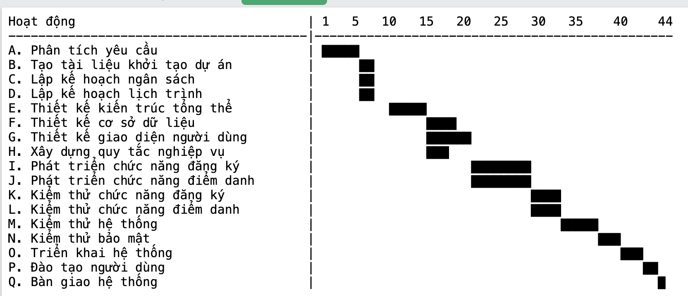

#### **Mốc thời gian chi tiết:**

* **Ngày 1 - 5:** Hoạt động A
* **Ngày 6 - 7:** Hoạt động B, C, D
* **Ngày 8 - 12:** Hoạt động E
* **Ngày 13 - 16:** Hoạt động F
* **Ngày 13 - 18:** Hoạt động G
* **Ngày 13 - 15:** Hoạt động H
* **Ngày 19 - 26:** Hoạt động I, J
* **Ngày 27 - 30:** Hoạt động K, L
* **Ngày 31 - 35:** Hoạt động M
* **Ngày 36 - 38:** Hoạt động N
* **Ngày 39 - 41:** Hoạt động O
* **Ngày 42 - 43:** Hoạt động P
* **Ngày 44:** Hoạt động Q

#### **Lưu ý quan trọng:**

* **Đường găng (Critical Path):** A → B → E → F → I → K → M → N → O → P → Q. Các hoạt động trên đường găng cần được quản lý chặt chẽ để đảm bảo dự án hoàn thành đúng tiến độ.
* **Hoạt động H** có **độ dự trữ (Float)** là 3 ngày, có thể linh hoạt điều chỉnh mà không ảnh hưởng đến tổng thời gian dự án.
* **Tổng thời gian dự án:** 44 ngày làm việc.

Biểu đồ Gantt giúp nhóm dự án và các bên liên quan:

* **Theo dõi tiến độ:** Dễ dàng nhận biết thời gian bắt đầu và kết thúc của mỗi hoạt động.
* **Quản lý nguồn lực:** Phân bổ nhân sự và tài nguyên hợp lý cho từng hoạt động.
* **Nhận diện rủi ro:** Phát hiện sớm các khả năng chậm trễ để có biện pháp khắc phục.

#### **9. Phân bổ nguồn lực (Resource Allocation)**

* **Nhân sự:**

|  |  |  |
| --- | --- | --- |
| **Thành viên** | **Vai trò** | **Phân công hoạt động** |
| Nguyễn Văn A | Quản lý dự án | A, B, C, D |
| Lê Thị B | Trưởng nhóm phát triển | E, F, H |
| Trần Văn C | Backend Developer | I, J |
| Nguyễn Thị D | Frontend Developer | G, I, J |
| Phạm Văn E | Tester | K, L, M, N |
| Đặng Thị F | System Administrator | O |
| Nhân viên hỗ trợ | Hỗ trợ đào tạo và triển khai | P, Q |

* **Phân bổ tài nguyên hợp lý** để tránh quá tải cho các thành viên, đảm bảo tiến độ dự án.

#### **10. Kết luận**

Tài liệu lập lịch công việc này cung cấp một kế hoạch chi tiết cho dự án "Hệ thống quản lý sinh viên tối giản", giúp nhóm dự án và các bên liên quan có cái nhìn rõ ràng về tiến độ, thời gian và nguồn lực cần thiết. Việc tuân thủ lịch trình này sẽ đảm bảo dự án được hoàn thành đúng hạn và đạt được các mục tiêu đề ra.